ДЕКАДА МОЛОДОГО ИЗБИРАТЕЛЯ В ДМИТРИЕВСКОМ РАЙОНЕ
с 14 по 23 марта 2022 года

В рамках декады Молодого избирателя, объявленной решением Избирательной комиссией Курской области с 14 по 23 марта 2022 года, на территории Дмитриевского района был проведен ряд мероприятий, направленных на формирование у будущих избирателей гражданской ответственности, повышение уровня информированности о выборах, их правовой и электоральной культуры.
Обучающиеся 7-х классов «Средней общеобразовательной школы №1 г. Дмитриева» в рамках классного часа обсудили, что такое выборы, какими они бывают, что включает в себя избирательная система и как проходит голосование. Мероприятие проводилось в дистанционном формате.
Обучающиеся 10-го класса стали участниками деловой игры «Интеллектуальное казино». Игра состояла из четырех туров, в которых ребята участвовали с большим энтузиазмом и показали хороший уровень знаний и находчивость. Оценивали команды «Россияне» и «Мой выбор – Россия» компетентные члены жюри: библиотекарь Тяпина Тамара Владимировна и учитель математики Третьякова Лариса Андреевна. Ребята активно спорили, задавали вопросы, рассуждали. Победу одержала команда «Мой выбор – Россия».
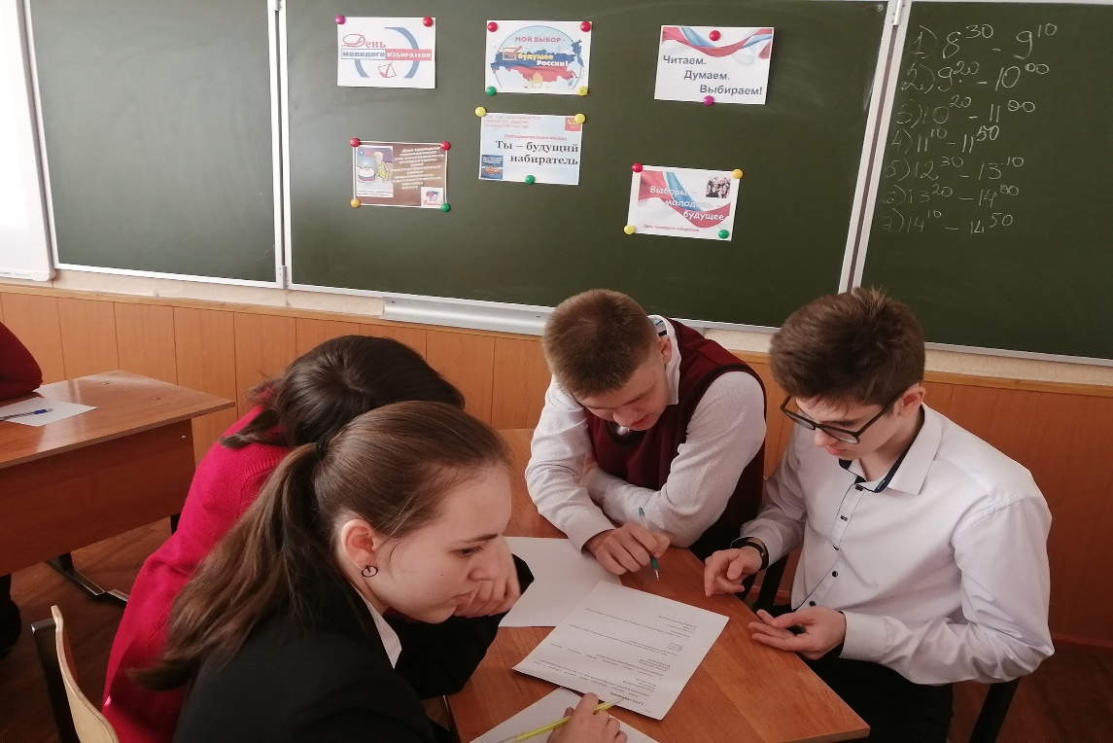
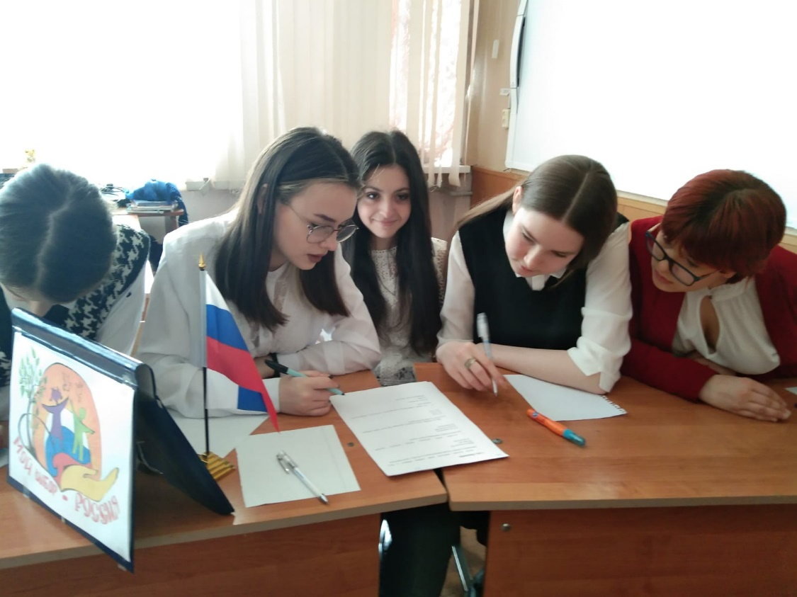

Юные избиратели по итогам мероприятий сделали для себя главный вывод, что участие в выборах - это проявление активной гражданской позиции, и именно граждане путём голосования выбирают будущее для своей страны.

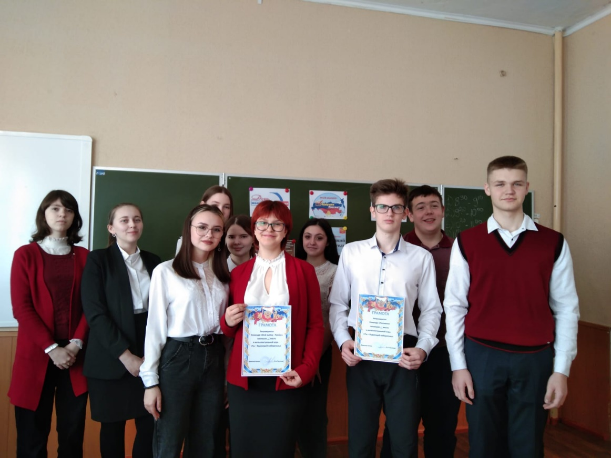
В «Средней общеобразовательной школе №2 г. Дмитриева» для обучающихся 6 «Б» класса Бережная Лилия Игоревна провела беседу об истории выборов «От древности до современности». Ребятам рассказали о том, как в Древних Риме, Греции и на Руси граждане выбирали себе правителей на открытых собраниях, которые проводились на городских площадях. Как в ХХ веке, после многих лет самодержавия, император Николай II разрешил работу Государственной Думы. И о том, как в первые годы Советской Власти, после создания СССР, в стране появился законодательный орган – Верховный Совет Союза СССР, в котором принимали законы для всех граждан, обсуждали самые насущные проблемы и пути их решения.

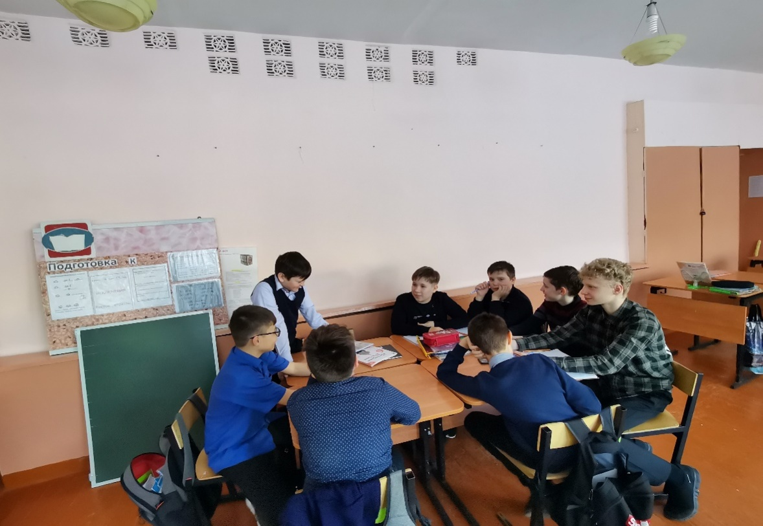

Прослушав информацию, ребята отвечали на вопросы викторины «Я – молодой избиратель» и сыграли в ролевую игру«Азбука прав для детей», помогло закрепить полученные знания. В заключение состоялся конкурс плакатов, дети защищали свои плакаты, посвященные избирательному процессу, которые подготовили заранее.
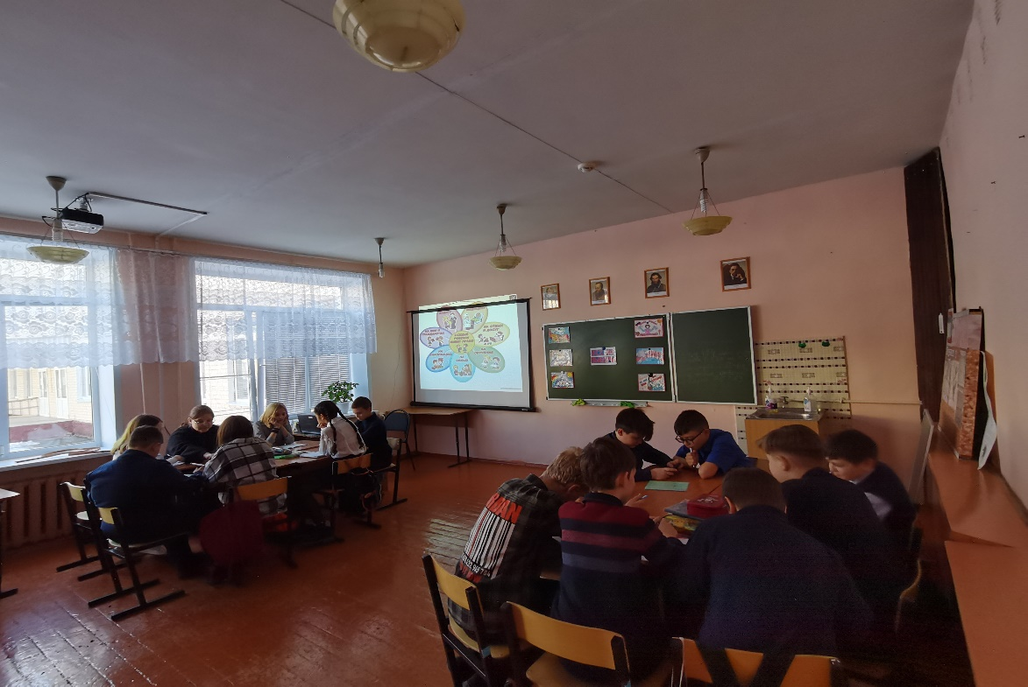

В 10 – 11 классах состоялся круглый стол «Идем на выборы впервые». Верзилина Елена Васильевна, председатель избирательной комиссии, познакомила молодых избирателей с нормами Федерального избирательного законодательства, с организацией выборов, отметила насколько важно знать свои права и обязанности и уметь ими пользоваться.
Вместе с учителем истории Крюковой Валентиной Ивановной обучающиеся обсудили теоретические и исторические аспекты избирательного права Российской Федерации, выступили с сообщениями о принципах участия граждан Российской Федерации в выборах.
В ходе деловой игры были исследованы конкретные ситуации организационного, правового и информационного сопровождения избирательного права.
Большой интерес проявили участники к проблеме «абсентеизма» и приняли живое участие в дискуссии… «плохие государственные деятели избираются хорошими гражданами…, не участвующими в голосовании».
Будущие избиратели высказали свою позицию к неучастию в выборах. Живой интерес вызвало обсуждение проблем сегодняшнего дня в стране, они убедились в важности формирования умения правильно анализировать политические события, критично относиться к информации и делать свой правильный гражданский выбор в сложной ситуации.
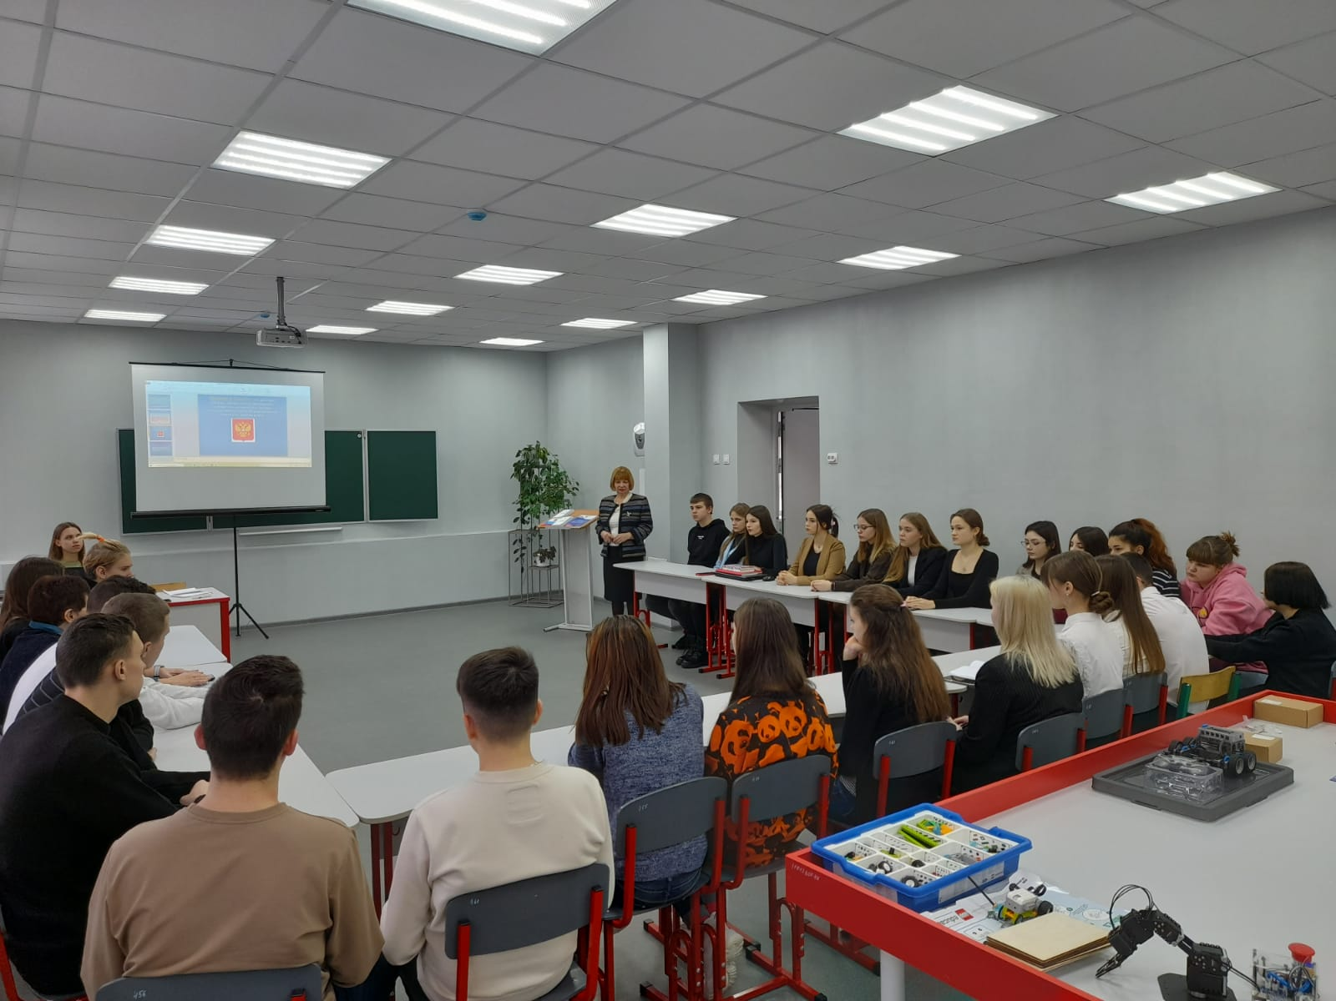

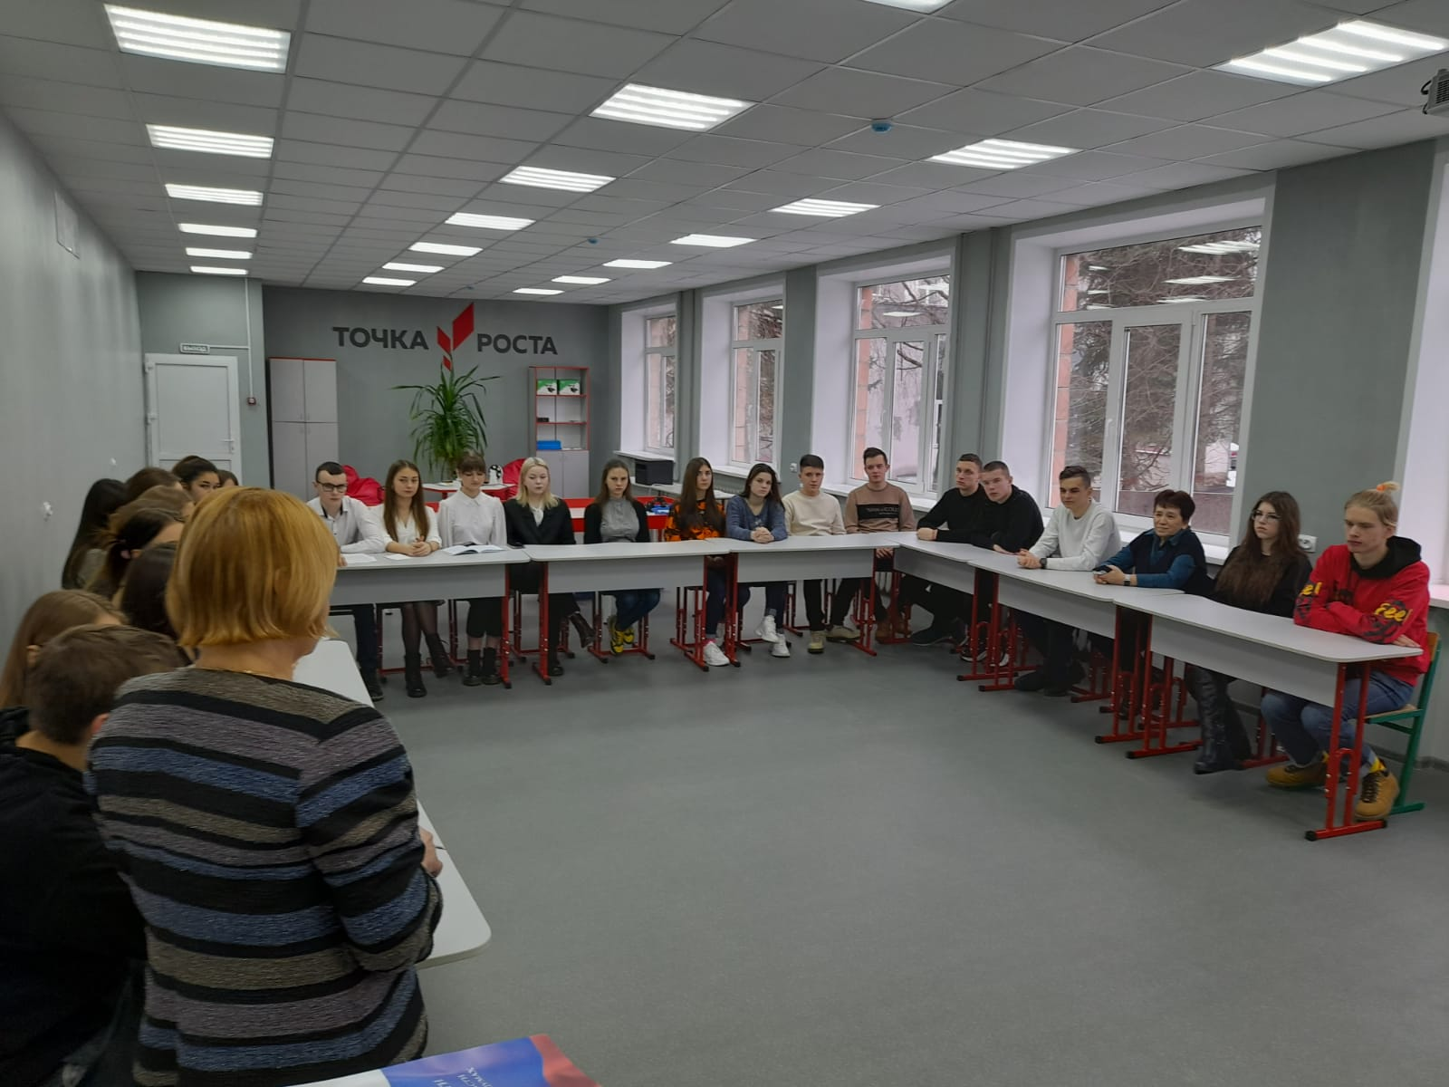

В Первоавгустовской школе в рамках проведения Декады молодого избирателя девятиклассники за круглым столом обсудили тему «Сегодня школьник – завтра избиратель». Учащиеся разбились на 2 команды, подготовили презентации «Избирательная система» и «Избирательное право». Ребята активно участвовали в беседе, высказывали свои мнения, разгадывали кроссворды.
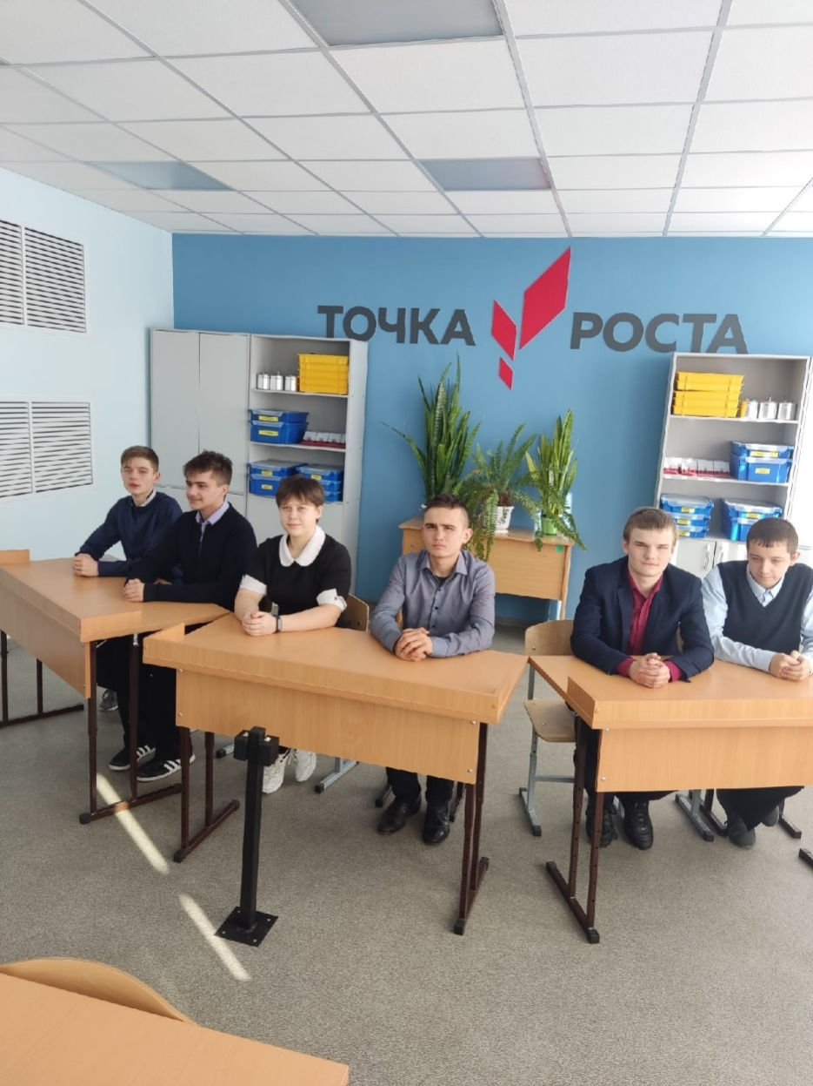

В 8 классе прошло мероприятие «Сегодня школьник – завтра избиратель», посвященное Дню молодого избирателя. Ежова О.В. задала детям вопрос о том, зачем нужен этот день? Восьмиклассники уяснили, что этот день призван подчеркнуть ту роль, которую играет молодое поколение в судьбе своей страны. Важно, чтобы каждый осознал, поверил, что именно от него зависит, какие люди будут им управлять, как они будут заботиться о нем в частности и обо всем населении в целом. Ребята посмотрели видеоролик «Что такое выборы?», познакомились с терминологией, приняли участие в викторине, диспуте, поняли то, что уже в школе необходимо изучать основы избирательного права, учиться осознанному участию в выборах, самим находить свое место в социуме и, конечно, быть активными избирателями. Учащиеся 10 и 11 классов побеседовали на тему «Закон обо мне, я о законе» и пришли к выводу, что важно сделать в жизни правильный выбор, важно участвовать в голосовании и отдать свой голос.
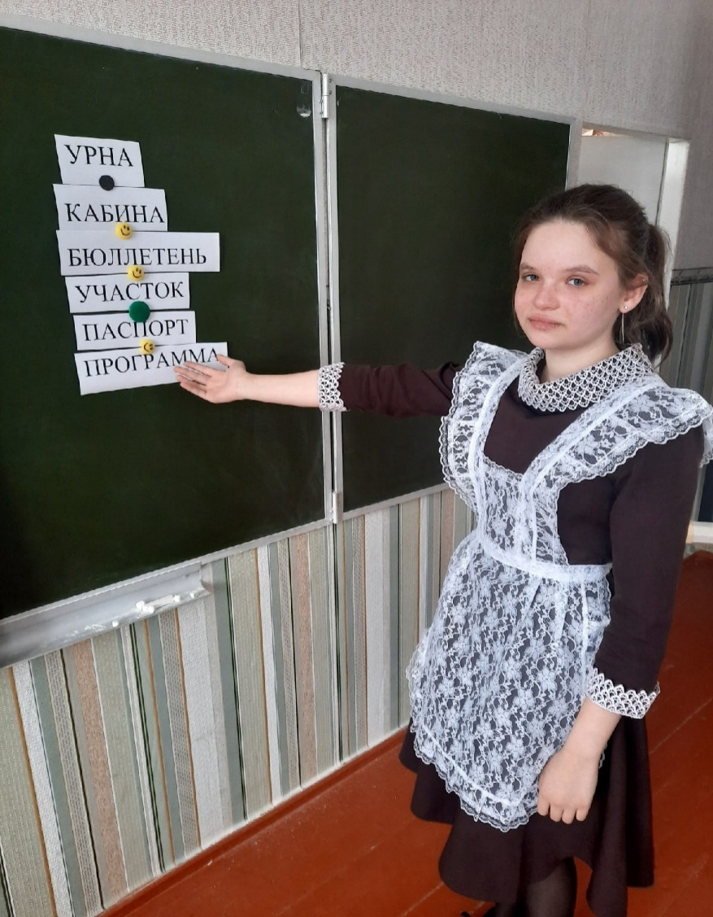

В «Крупецкой средней общеобразовательной школе» учащиеся 7 и 9 классов познакомились с избирательной системой в рамках диспута «Мы выбираем будущее». Участники диспута в форме деловой игры высказывали точку зрения на демократические выборы, как способе формирования органов власти.
Обучающиеся 8, 10, 11 класса стали слушателями информационного часа «Что значит быть избирателем?». Ребята высказали свое мнение о том, зачем нужны выборы и почему голос каждого избирателя важен, а также усвоили главное – быть избирателем – это, прежде всего, принимать участие в общественной и политической жизни своей страны.

